## Hoofdstuk 2 Complexe functies

### §2.1 Lineaire functies

Functies waarbij de variabelen (en/of de coëfficiënten) complexe getallen zijn noemen we **complexe functies**. Bij het onderzoeken van reële functies, zoals we tot nu toe gedaan hebben, speelt de grafiek van die functies een belangrijke rol. Die grafiek bestaat uit punten (x,y), (waarbij x het **origineel** en y=f(x) het **beeld** van x genoemd wordt), in een assenstelsel in een plat vlak.

Bij een complexe functie *f* wordt er aan een origineel  een beeld gekoppeld door . Een complex getal , bijv. , is voor te stellen door een punt (a, b) (in een tweedimensionaal vlak).   
Bij complexe functies hebben we alleen al voor de originelen dus een vlak nodig om ze weer te geven (want dit zijn nu complexe getallen, ofwel punten), dus voor een combinatie van origineel en beeld zouden we bij complexe functies een vierdimensionale ruimte nodig hebben! Aangezien we leven in een driedimensionale wereld is zoiets heel moeilijk voor te stellen. We zullen daarom de originelen en beelden bij complexe functies vaak ieder in een 'eigen' complex vlak weergeven.  
Alle originelen vormen samen het **domein** en alle beelden vormen samen het **bereik** van een functie. In enkele eenvoudige gevallen kunnen we domein en bereik samen in één complex vlak weergeven. Dit lukt bijvoorbeeld bij functies als .

§2.1a De functies.

**Opgave 1.1**

Gegeven is de functie .

1. Bereken de beelden van 0, 2, i en 2+2i.
2. Teken de originelen en beelden van opg a) in één complex vlak en verbind origineel en beeld d.m.v. pijlen.
3. Teken het getal  en zijn beeld.
4. Wat is het beeld als je als domein de rechthoek met hoekpunten 0, 2, i en 2+i kiest?
5. Wat is het beeld als je als domein de driehoek met hoekpunten ,  en kiest?
6. Welke meetkundige transformatie wordt er door deze functie toegepast op het origineel?

§2.1b De functies , met a een reëel getal.

**Opgave 1.2**

Gegeven is de functie .

1. Neem als domein de driehoek met hoekpunten -1+i, 2+i en 3+2i en teken die in het vlak.
2. Bereken de beelden van de hoekpunten van het domein en teken ze.
3. Kies een punt op een van de zijden van het origineel en bereken het beeld. Ligt dit beeld op een van de zijden van de driehoek die gevormd wordt door de in b) gevonden beelden?

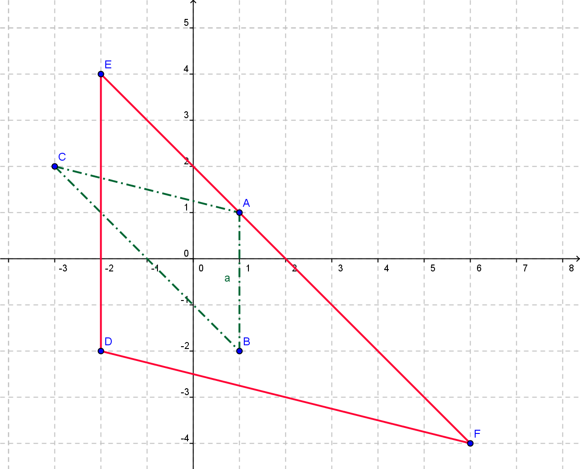

Nemen we de functie en als domein de driehoek met hoekpunten 1+i, 1-2i en -3+2i dan levert dit als grafiek de figuur die hiernaast staat. Het beeld van driehoek *ABC* is driehoek *DEF*.

**Opgave 1.3**

Welke meetkundige transformatie wordt er door deze functie toegepast op het origineel?

§2.1c De functies 

Als voorbeeld nemen we de functie . De functie *f* vermenigvuldigt dus een complex getal *z* met het complexe getal .

Omdat dit getal modulus 1 heeft (*reken na!*), wordt de modulus van *z* dus met 1 vermenigvuldigd bij het toepassen van *f*. Dus *f(z)* ligt even ver van de Oorsprong als *z*.

**Opgave 1.4**

1. Bereken het argument van .
2. Verklaar waarom bij deze functie een rotatie om de Oorsprong hoort en geef de rotatiehoek.

**Opgave 1.5**

Gegeven is de functie .

1. Neem als domein het vierkant met hoekpunten 4+i, 6+3i, 4+5i en 2+3i en teken dit in één figuur met het beeld er van.
2. Met welke meetkundige transformatie hebben we hier het beeld verkregen?

**Voorbeeld**

*Gegeven is de functie .  
Teken het beeld van het vierkant met de hoekpunten -1+i, -1+5i, 3+5i en 3+i.*

*Uitwerking:*

We berekenen eerst de modulus van het getal 1+i: . Het argument van 1+i is  (schets!). Bij vermenigvuldiging van een getal *z* met 1+i wordt zijn modulus dus vermenigvuldigd met  én bij zijn argument dus  opgeteld.

Dat levert de volgende figuur: 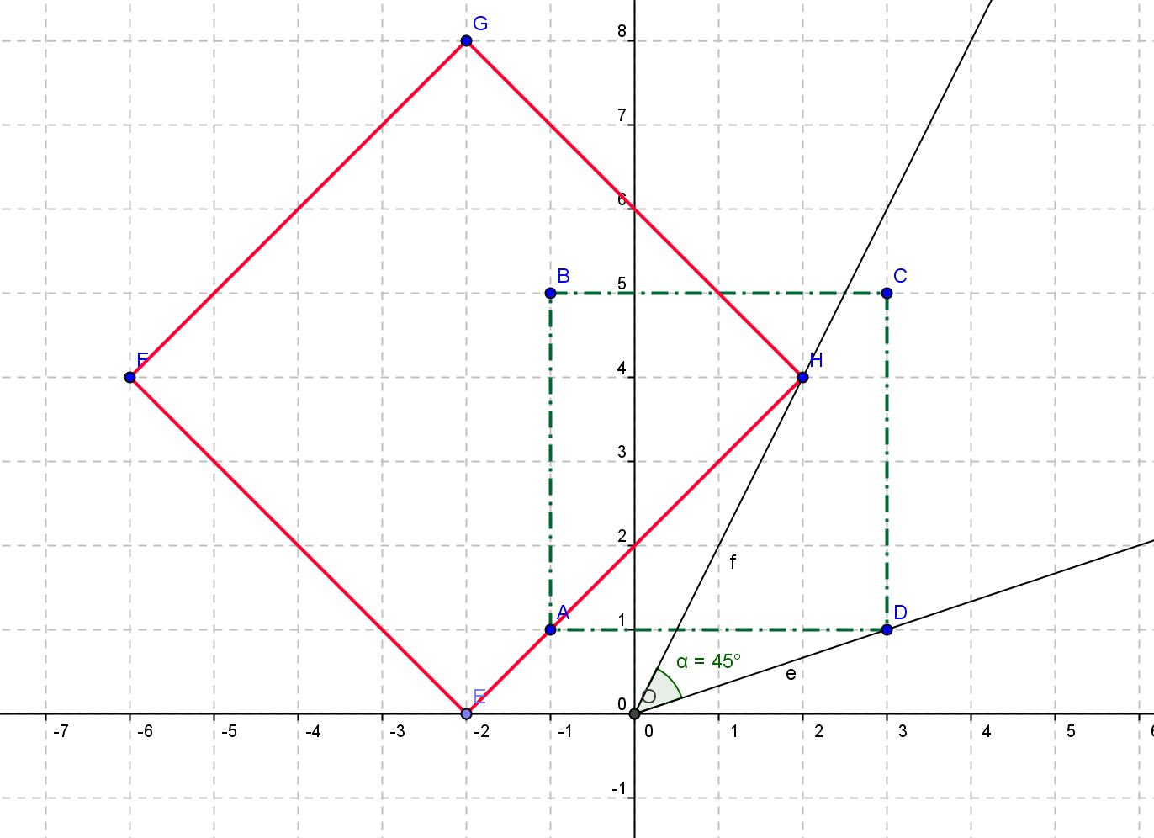

We zien dat we zowel met een draaiing als met een vermenigvuldiging ten opzichte van de Oorsprong te maken hebben. Zo'n combinatie van een vermenigvuldiging en een draaiing heet een **draaivermenigvuldiging**.

**Opgave 1.6**

Gegeven is de functie .

1. Teken de rechthoek met de hoekpunten , ,  en en zijn beeld bij deze functie *f*.
2. We kiezen als domein: alle *z* met én . Wat is nu het bereik van *f*?

**Opgave 1.7**

Gegeven is de functie .

1. Teken de cirkel met middelpunt 5+i en straal 2, en zijn beeld bij deze functie.
2. Teken het beeld van alle *z* met Re(*z)=-2.*

**Opgave 1.8**

Gegeven is de functie 

1. We kiezen als domein alle *z* op of binnen de driehoek met hoekpunten en. Wat is het bereik?
2. We kiezen als domein alle *z* met én . Wat is het bereik van *f*?

§2.1d De functies 

Als je bij een functie van de vorm de functiewaarde bij een waarde van *z* berekent voer je eerst de vermenigvuldiging met a+bi uit en dan de optelling met c+di. Dat betekent meetkundig dat je eerst een draaivermenigvuldiging ten opzichte van O toepast op *z* (met factor  en draaihoek ), gevolgd door een translatie van dit tussenbeeld over c+di.

**Voorbeeld**

*Gegeven is de functie* .

1. *Bereken het nulpunt van f.*
2. *Bereken het origineel bij f van -1+4i.*
3. *Teken het beeld bij f van het vierkant met hoekpunten 1+i, 3+i, 3+3i en 1+3i.*

*Uitwerking:*

1. We moeten oplossen: , dus . Dus .  
   Dus .
2. 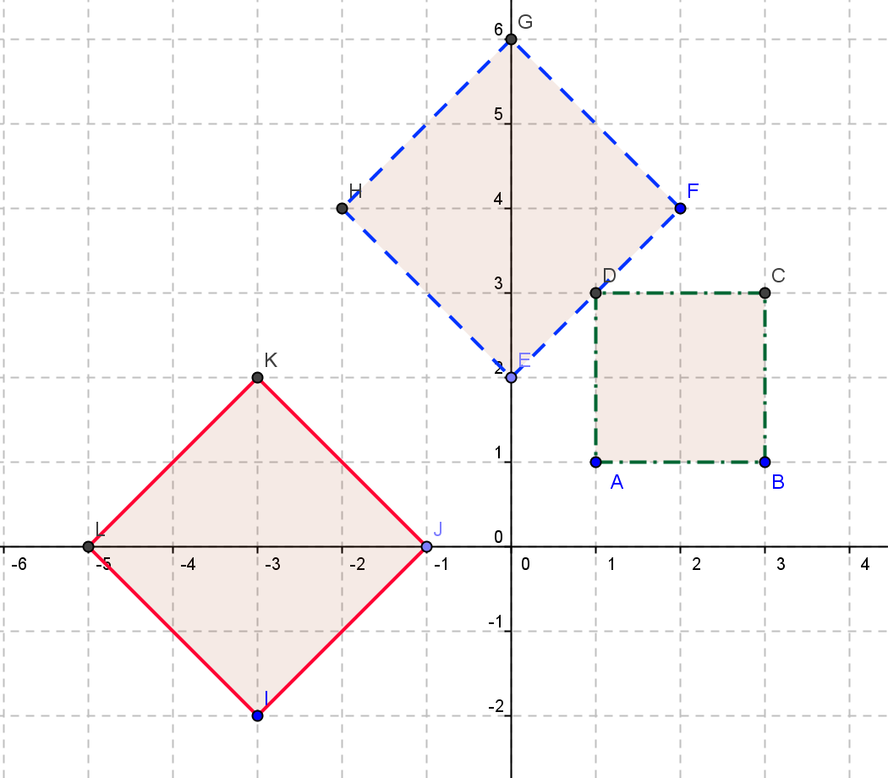Nu is , dus , dus .  
   Dus 
3. Omdat  en moeten we dus een draaivermenigvuldiging t.o.v. O met factor  over een hoek van uitvoeren, gevolgd door een translatie over (-3,-4).

|  |  |
| --- | --- |
| Overzicht lineaire complexe functies | |
| Functie | Transformatie |
|  | *Translatie over (a,b)* |
| , met a een reëel getal. | *Vermenigvuldiging t.o.v. O met a* |
|  | *Draaivermenigvuldiging t.o.v. O met factor  en draaihoek* |
|  | *Draaivermenigvuldiging t.o.v. O met factor  en draaihoek , gevolgd door een translatie over (c,d)* |

**Opgave 1.9**

Gegeven is de functie .

1. Bereken het nulpunt van *f*.
2. Bereken het beeld van .

Het getal  heeft bij de functie uit opgave 1.9 heeft de bijzondere eigenschap dat *f(z)=z*. Een getal *z* waarvoor geldt dat *f(z)=z* noemen we een **dekpunt** van de functie *f*.

**Voorbeeld**

*Bereken het dekpunt van de functie* .

*Uitwerking:*

We moeten oplossen *f(z)=z,* dus . Dan is , dus het dekpunt is 

**Opgave 1.10**

Bereken het dekpunt van de functies

1. 
2. 
3. 

### § 2.2 Tweedegraads functies

Tweedegraads functies (of kwadratische functies) hebben de vorm , waarbij *a, b* en *c* (en *z*) complexe getallen zijn.

**§2.2a De functie *f(z)=z2***

We bestuderen eerst de eenvoudigste kwadratische functie: .

Om een beeld te krijgen hoe deze functie zich gedraagt schrijven we *z* in poolcoördinaten, dus .

Voor het beeld  van *z* geldt dan:  en dit is volgens de formule van De Moivre gelijk aan .

We zien dat de modulus van gelijk is aan  en dat het argument van gelijk is aan .   
*Conclusie: door de functie*  *wordt de modulus van z gekwadrateerd en het argument verdubbeld.*

**Opgave 2.1**

Teken in het complexe vlak alle getallen *z* waarvoor geldt dat .

Teken het beeld van al deze getallen bij .

**Opgave 2.2**

Teken het beeld van de getallen *z* waarvoor geldt:  bij .

**Opgave 2.3**

Teken het beeld van de getallen *z* waarvoor geldt:  bij .

**Opgave 2.4**

Teken het beeld van de getallen *z* waarvoor geldt:  bij .

**Opgave 2.5**

Teken in het complexe vlak een willekeurige lijn *l* door de Oorsprong.

1. Teken het beeld van deze lijn *l* bij .
2. Teken alle punten die bij deze functie de lijn *l* als beeld opleveren.

Bij opgave 2.5b ben je op zoek geweest naar getallen *w* waarvoor geldt .   
Zo'n getal *w* is dus een *wortel van z*. Zoals je weet uit §1.5 van hoofdstuk 1 zijn complexe wortels *meerwaardig*, d.w.z. dat  meerdere (=twee) waarden kan hebben.

De functie geeft elk getal *z* dus twéé beelden!

**Heb je bij opgave 2.5b ook twee lijnen gevonden? Zo nee, zoek die dan alsnog op! Bedenk dat een getal meerdere argumenten kan hebben, bijvoorbeeld  en ook !

***Opgave 2.6***

Wat doet de functiemet de modulus van *z*? En wat met het argument van *z*?

**Opgave 2.7**

1. Kies een willekeurig complex getal *z* binnen de eenheidscirkel. Bereken *z2.(Met de GR. Zie §1.4)* Bereken het kwadraat van dit getal. Als je zo door zou gaan met het steeds toepassen van  op de nieuwe uitkomst, wat gebeurt er dan uiteindelijk met de uitkomst? Geef een verklaring.

Het steeds weer opnieuw invullen in de functie *f* van het nieuwe beeld dat gevonden is heet: **het itereren van het getal *z* bij de functie *f*.** Het n-de beeld dat je zo vindt heet de **n-de iteratie van *z*.** De hele rij met beelden (iteraties) heet **de baan van *z*.**

1. Wat gebeurt er met een punt buiten de eenheidscirkel als je dat punt gaat itereren?
2. Idem met een punt óp de eenheidscirkel?

Om te onderzoeken of de functie  ook een dekpunt heeft moeten we de vergelijking oplossen. We vinden: , dus . Hieruit volgt:  of . De functie  heeft dus twee dekpunten!

**§2.2b De functies *f(z)=z2+c***

Het beeld van een getal *z* ontstaat bij deze functie in het algemeen door de afstand tot de Oorsprong te veranderen (modulus kwadrateren) en het punt te draaien om die Oorsprong (argument verdubbelen), gevolgd door een translatie (optellen van *c*). Zou deze functie ook een dekpunt kunnen hebben?

**Voorbeeld**

*Bereken het dekpunt van de functie*

1. 
2. 

*Uitwerking:*

1. Nu moet gelden , dus  .   
   Nu links een kwadraat maken:    
   Nu geldt:   
    dus de twee dekpunten zijn  en .
2. Er moet nu gelden , ofwel .  
   Linkerlid weer kwadraat maken, dan krijgen we . Het getal  heeft modulus 2 en argument en is dus het kwadraat van een getal met modulus  en argument , dus van  ofwel .  
   Dus . Het ene dekpunt is dus en het andere is .

*N.B. In heeft élke tweedegraadsvergelijking twee (complexe) oplossingen, dus heeft ook elke tweedegraads functie twéé dekpunten.*

**Opgave 2.8**

Bereken de dekpunten van de functies

1. 
2. 
3. 